Descripción del problema: Identificación del proceso
Ficha de Diagnóstico
Datos de la Observación:
- Empresa Identificada: Lavandería y Tintorería "Mr. Wash".
- Lugar de observación: Jirón Pallasca 1490, Covida – Los Olivos.
- Tiempo de observación: 30 minutos.
- Entrevistado: Encargada de recepción y caja.

1. Introducción

El presente informe tiene como objetivo identificar las deficiencias en el proceso manual de registro de pedidos y gestión de sucursales de la cadena de lavanderías "Mr. Wash". A través de la observación, se busca analizar el flujo actual para plantear una solución mediante la automatización que optimice el tiempo y reduzca los errores operativos.

2. Descripción del lugar observado
La observación se llevó a cabo en la lavandería "Mr. Wash", ubicada en el Jirón Pallasca 1490, en la zona de Covida – Los Olivos. Este establecimiento comercial atiende a un flujo constante de clientes diarios, ofreciendo servicios como lavado al agua, lavado al seco, teñido y cuidado de prendas delicadas.

El negocio cuenta con un mostrador principal, donde la encargada es la responsable absoluta de recepcionar las prendas, calcular los costos, cobrar y organizar la entrega, llevando todo el control operativo de manera tradicional.

3. Descripción del proceso actual
Durante la observación, se analizó el flujo de atención al cliente y registro de servicios, el cual se realiza de forma completamente manual. El proceso consta de los siguientes pasos:
- Recepción: El cliente entrega sus prendas. El encargado revisa el estado de la ropa viendo a que tipo de ropa clasifica, para después realizar la valoración del cobro por peso.

- Registro físico: El encargado utiliza un talonario de papel como boleta, para anotar a mano la fecha, los datos del cliente, el precio, el peso, la cantidad de prendas y la fecha de entrega prometida.

- Cálculo de tarifas: Para determinar el costo, el encargado busca el servicio en un tarifario impreso pegado en la pared y realiza el cálculo del total con una calculadora.

- Etiquetado: Se escribe un número en un trozo de papel, se grapa directamente a la etiqueta de la prenda y se almacena en una canasta.
Este proceso se repite constantemente durante toda la jornada laboral.

4. Frecuencia del proceso

Frecuencia diaria: El proceso de recepción, cálculo y registro manual de prendas se repite en promedio entre 30 y 50 veces al día en esta sede, presentando un volumen aún mayor durante los fines de semana.
- Impacto operativo: Tomando en cuenta que cada registro manual demora aproximadamente 4 minutos, el encargado invierte más de 2 a 3 horas de su jornada laboral diaria únicamente escribiendo en los talonarios físicos y calculando tarifas con la calculadora.

- Justificación de mejora: La alta repetitividad de esta tarea manual es la causa principal de los cuellos de botella en la atención, lo que hace crítica la necesidad de implementar un software que automatice el registro.

5. Problemas identificados
A partir de la entrevista y la observación directa del flujo, se detectaron las siguientes deficiencias operativas:
- Tiempos de espera prolongados: El registro manual y el cálculo de precios toma entre 3 y 5 minutos por cliente, lo que genera colas innecesarias en horas punta.
- Errores de cálculo: El encargado indicó que, por la presión de atender rápido, a veces se equivoca al sumar los montos o al aplicar precios de promociones por peso.
- Pérdida de trazabilidad: Las etiquetas de papel grapadas a veces se desprenden o los números se borran durante el proceso de lavado, causando confusión al momento de entregar las prendas.
- Descontrol de información: Buscar un ticket perdido por un cliente requiere revisar hoja por hoja el talonario físico, causando fricción y quejas de los usuarios.

6. Análisis de Causas: Diagrama de Ishikawa
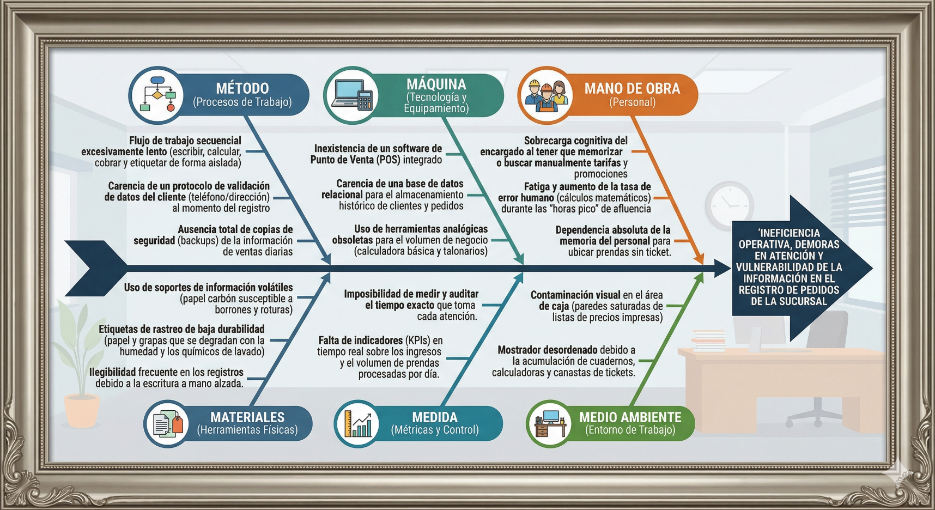
Problema Principal: Ineficiencia operativa, demoras en atención y vulnerabilidad de la información en el registro de pedidos de la sucursal.

8. evidencias

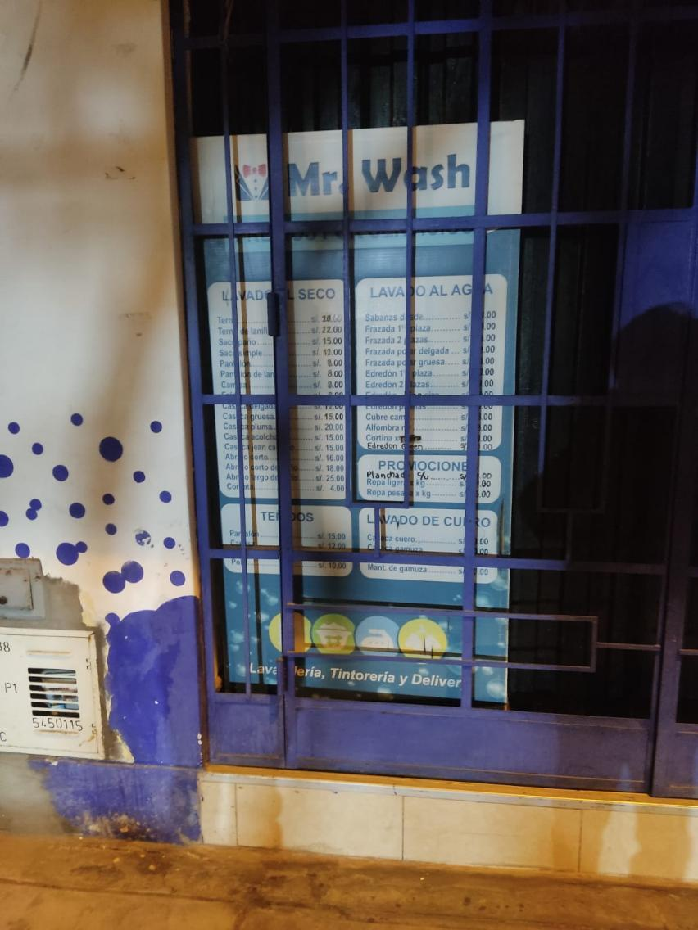

9. Conclusiones y Recomendaciones
El proceso actual presenta deficiencias críticas debido a su naturaleza manual y descentralizada. La implementación de un sistema web permitirá unificar el control de las 4 sucursales, optimizar el tiempo de atención y eliminar los errores de cálculo. Se recomienda iniciar con la digitalización del catálogo de servicios y capacitar al personal en el uso básico de la nueva plataforma.

